|  |  |  |  |  |
| --- | --- | --- | --- | --- |
| **KLASA II PONIEDZIAŁEK 06.04.20** | | | | |
| ED.WCZESNO.  ED.WCZESNO.  ED.WCZESNO  ED.WCZESNO. | Temat: Odpoczynek jest ważny. Uczeń : - czyta opowiadanie ze zrozumieniem, - pisze wyrazy  z głoskami miękkimi, - poznaje regułę dotyczącą stawiania przecinka przed : **że, żeby, ponieważ, bo,** - zna zdrowe formy wypoczynku, - rozwiązuje zadania tekstowe wykorzystując mnożenie i dzielenie, - oblicza objętość płynów za pomocą różnych miarek. |  | Edukacja polonistyczna : - podręcznik s. 44, tekst “Dużo na głowie”-do nauki czytania, - ustne odpowiedzi na pytania pod tekstem, ćw.2 s.45 (podr.) do zeszytu, - ćwiczeniówka - ćw. 1,2 s.55. Edukacja matematyczna : - ćwiczeniówka : ćw. 1,2,3,4,5 s. 31. | do godz. 15.00 |
| W-F | Zabawy na podwórku lub w ogrodzie. |  |  | Pobaw się wg własnej inwencji. **Pamiętaj! ZAWSZE ROZWAŻNIE  I BEZPIECZNIE.** |
| J.ANGIELSKI | Opowiadamy o swoim hobby; robimy plakat. |  | uczeń robi/ rysuje plakat o swoim hobby i pisze 3 zdania np.  My name is ……..(imię).  I read books at the weekend. I like my hobby.  Podkreślone wyrażenie można zastąpić poznanymi lub znalezionymi w Internecie. | do środy  zdjęcie pracy dziecka |

|  |  |  |  |  |
| --- | --- | --- | --- | --- |
| **KLASA II WTOREK 07.04.20** | | | | |
| ED.WCZESNO.  ED.WCZESNO. | Temat : Mój najbardziej niezwykły sen. Uczeń : - czyta ze zrozumieniem tekst kołysanki, - wypowiada się na temat snów, - ustnie opowiada sny według podanych warunków, - rozwiązuje zagadki językowe i krzyżówkę, - tworzy melodię do podanego tekstu, - utrwala mnożenie  i dzielenie. | Dodatkowo dla chętnych ćwiczenia online :  [www.matzoo.pl](http://www.matzoo.pl)  lub www.szaloneliczby.pl. | Edukacja polonistyczna : - ćwiczeniówka - s.56 i 57. Edukacja matematyczna : - ćwiczeniówka -  s. 32-33. | do godz. 15.00 |
| W-F | Naturalny tor przeszkód. |  |  | Zabawy na powietrzu.  **Pamiętaj! ZAWSZE ROZWAŻNIE  I BEZPIECZNIE.** |
| J.ANGIELSKI | Oglądamy film DVD utrwalający wiadomości  z rozdziału *Free time.* | film DVD wrzucony na grupę klasowa | ćwiczeniówka str. 97 ćwiczenie 1 i 2 na podstawie filmu wrzuconego na grupę przez nauczyciela. | do środy |
|  |  |  |  |  |

|  |  |  |  |  |
| --- | --- | --- | --- | --- |
| **KLASA II ŚRODA 08.04.20** | | | | |
| ED.WCZESNO.  ED.WCZESNO.  ED.WCZESNO. | Temat : Przygotowania do Świąt Wielkanocnych. Uczeń : - czyta ze zrozumieniem tekst informacyjny  i wiersz, - wyszukuje w tekstach potrzebne informacje, - wypowiada się na podstawie tekstu, - podaje przykłady tradycji wielkanocnych, - pisze życzenia, - wykonuje kartkę świąteczną, - utrwala pisanie dat. | [www.matzoo.pl](http://www.matzoo.pl) - zakładka : “Miesiące”, “Liczymy miesiące” lub [www.szaloneliczby.pl](http://www.szaloneliczby.pl) - zakładka “Miesiące” - quiz. | Edukacja polonistyczna : - podręcznik - s. 80-81. oba teksty do zapoznania się, ustne odpowiedzi na pytania pod tekstem, oba teksty do nauki czytania dla chętnych, - ćwiczeniówka -  s. 84-85. Edukacja matematyczna :  - ćwiczenia online. Edukacja techniczna - wykonanie kartki świątecznej wg własnej inwencji. | do godz. 15.00 Zamiast kartki świątecznej można wykonać inną pracę związaną z Wielkanocą,  a ułożone życzenia zapisać do zeszytu. **Uwaga !** Jeśli nie nie zdążycie wykonać kartki lub innej pracy w tym dniu, możecie ją zrobić  w innym terminie, a życzenia zapiszcie w zeszycie. |
| ED. INFORMAT | Odbicie w jeziorze - pracujemy w Paincie  uczeń rysuje odbicie w jeziorze w programie Paint, - zna zasadę odbicia pionowego i poziomego | Ciąg dalszy pracy z tematem 18 | Podręcznik str. 44-45, postępujemy zgodnie z instrukcja na obrazkach. | Pracę zapisujemy i przesyłamy jako plik na keszwarszowice@wp.pl lub Messengera do 8 kwietnia |
| J.ANGIELSKI | Easter- nauka słów związanych z Wielkanocą i wiosną | gry językowe pod linkiem <https://www.anglomaniacy.pl/easterTopic.htm> |  | można wysłać screeny jako dowód pracy dzieci, nie jest to obowiązkowe. |
| RELIGIA | Pan Jezus umiera za nasze grzechy - Wielki Piątek. |  | Pracujemy z tematem 38, w ćw. wykonujemy ćw. 1,2,3,4 str. 78-79 | Pracę przesyłamy na keszwarszowice@wp.pl lub Messengera |

|  |  |  |  |  |
| --- | --- | --- | --- | --- |
| **KLASA II ZAJĘCIA DODATKOWE** | | | | |
| ZAJ KOREK- KOP | -Czytanie ze zrozumieniem. -Ćwiczenia grafomotoryczne. |  | -Wydrukuj karty pracy  i wykonaj zawarte na nich ćwiczenia. | do następnej środy |
| ŚWIETLICA | Temat: Wielkanoc tuż tuż ; Malowanki, pisanki ,kraszanki- | https://www.google.com/search?client=firefox-b-d&q=kolorowanki+wielkanocne | Proponuję abyście pokolorowali sobie wybraną przez siebie kolorowankę. Podaję link |  |
| CHÓR | Repertuar na Dzień Ziemi | [http://chomikuj.pl/adobosz1/Muzyka/Dzie*c5*84+Ziemi](http://chomikuj.pl/adobosz1/Muzyka/Dzie*c5*84+Ziemi) – PIOSENKA EKOLOGIA  ,,<https://chomikuj.pl/ircia33/ekologia/piosenki+ekologiczne-> PIOSENKA ,,MY CHCEMY GRAĆ W ZIELONE,, | Szlifujemy repertuar. |  |
| logopedia | -ćwiczenia oddechowe  -ćwiczenia warg i języka  -utrwalanie różnicowania głosek szumiących i syczących -wiersze  -trudne słowa z w/w głoskami |  | -wiersze  -słowa do powtarzania z głoskami opozycyjnymi-karty pracy - uzupełnianie odpowiednio głoską c lub cz |  |

**Karta pracy do zajęć korekcyjno - kompensacyjnych**

Ćwiczenie 1- czytanie ze zrozumieniem  
Ćwiczenie 2 - grafomotoryka

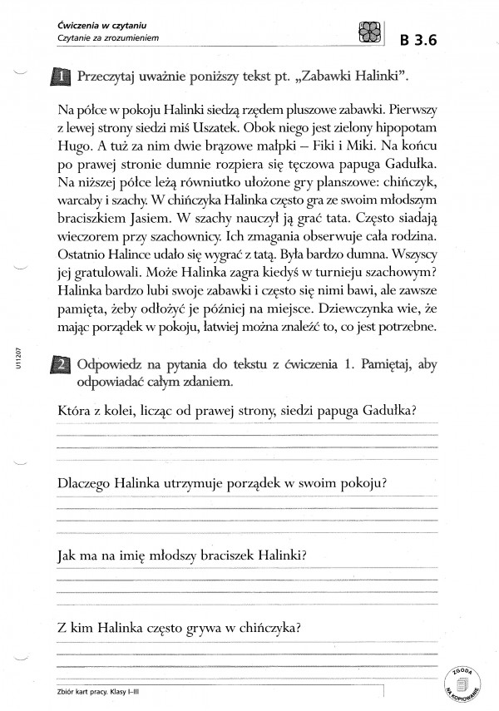

Popraw po śladach i pokoloruj pisankę.

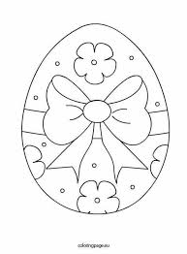

j. angielski (wtorek) DVD CLUB pod spodem:

